“Київський фаховий коледж зв’язку”
Циклова комісія комп’ютерної та програмної інженерії
ЗВІТ ПО ВИКОНАННЮ
ЛАБОРАТОРНОЇ РОБОТИ №3
з дисципліни: «Операційні системи»
Тема: “Знайомство з базовими командами CLI-режиму в Linux”
Виконали студенти групи КСМ-23а Фіксіки: Шило М.О., Мегедь Я.В. та Величко Я.А. Перевірила викладач Сушанова В.С.

Київ 2024
Робота студентів групи. КСМ-23а Фіксікі: Шило М., Мегедь Я. та Величко Я.
Мета роботи:
1. Знайомство з базовими командами CLI-режиму в Linux.
2. Знайомство з базовими текстовими командами в термінальному режимі роботи в різних ОС

Завдання для попередньої підготовки
Готували матеріал студент Шило М.
- Невеличкий словник базових англійських термінів з питань класифікації ОС.
Термін англійською | Термін українською
shell | Оболонка
command line | Командний рядок
Linux environment | Середовище Linux
Linux distributions | Дистрибутиви Linux
Inline editing | Вбудоване редагування
Linux is case-sensitive | Linux чутливий до регістру
provide critical system | Забезпечення критичних систем
sources of commands | Джерела команд
Control statements allow | Керуючі оператори дозволяють
Control statements include | Контрольні твердження включають
treated in a way | Ставляться до певної міри

4. Дайте визначення наступним поняттям:
- Командний інтерпретатор
- Оболонка
- Команда
5. Дайте відповіді на наступні питання:
- Яку базову інформацію надає рядок запрошення prompt?
- Для чого команді потрібні параметри та аргументи?
- Яке призначення команд ls, які параметри та аргументи вона може мати? Наведіть 3 приклади.
- Яким чином можна використати історію команд, які переваги це надає?
- Яке призначення команди echo?
- Охарактеризуйте поняття змінної в оболонці Bash, які типи змінних вона підтримує?
- Яке призначення команд env, export та unset?
- Які команди для отримання довідки по командам в терміналі ви знаєте?
6. Підготувати в електронному вигляді початковий варіант звіту:
- Титульний аркуш, тема та мета роботи
- Словник термінів
- Відповіді на п.4 та п.5 з завдань для попередньої підготовки

ВІДПОВІДІ:

4.1 Командний інтерпретатор — програма, яка забезпечує взаємодію користувача з операційною системою.

4.2 Оболонка операційної системи — це програма, яка виступає посередником між користувачем (людиною або іншою програмою) та можливостями або механізмами операційної системи. Завдяки ній користувач може взаємодіяти з ОС, використовуючи різні інструменти та команди.

4.3 Команда — це зазначення деякому інтерфейсу (наприклад командній оболонці) командного рядка.

5.1 Рядок запрошення (prompt) надає базову інформацію про поточне середовище користувача, включаючи ім'я користувача, поточний каталог і права доступу.

5.2 Параметри та аргументи дозволяють командам виконувати специфічні дії, використовуючи задані параметри для налаштування виконання.

5.3 Команда ls використовується для відображення вмісту каталогу. Вона може мати параметри:
-l (детальний список)
-a (всі файли)
-t (сортування за часом)
Приклад: ls -l /home.

5.4 Історія команд дозволяє повторно виконувати попередні команди, що економить час і покращує ефективність роботи.

5.5 Команда echo виводить текст або значення змінних у термінал.

5.6 Змінні Bash використовуються для зберігання даних, і вони можуть бути середовищними, локальними або позиційними.

5.7 Команди env, export, unset керують змінними середовища, дозволяючи їх створювати, експортувати та видаляти.

5.8 Команди для отримання довідки: man, info, --help

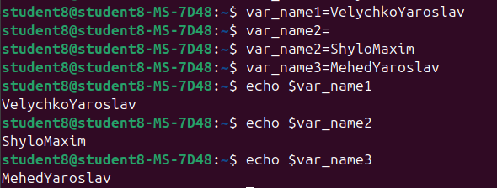

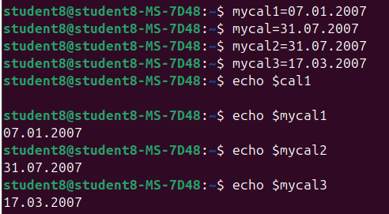

Контрольні запитання

Виконував студент: Мегедь Ярослав

1. Як ви можете бачити, команди dirs , pwd , cd та true є внутрішніми командами оболонки bash. А ось команди uname , id та whereis є зовнішніми, оскільки вони посилаються на відповідні файли в каталозі /usr/bin.
2. Змінні середовища — змінні, набір динамічних значень, які можуть вплинути на те як запущені процеси будуть себе поводити на комп'ютері.

Кілька видів змінних середовищ:

- %ALLUSERSPROFILE%- Вказує шлях до папки загальних документів та налаштувань, загальних для всіх користувачів.

-%APPDATA% - Вказує шлях до папки, в якій зберігаються налаштування деяких програм поточного користувача.

- %CLIENTNAME% - Змінна визначена тільки в оточенні віддаленого підключення до робочого столу. Зберігає ім'я комп'ютера (%COMPUTERNAME%) клієнта віддаленого доступа.

- %COMMONPROGRAMFILES% - Вказує шлях до теки, в якій зберігаються загальні для встановлених програм файли в 64-розрядних системах для додатків архітектури x86.

- %COMPUTERNAME% - Зберігає ім'я комп'ютера в локальній мережі.

Список змінних середовища Windows можна проглянути, набравши в командному рядку: set або натиснувши кнопку «Змінні оточення» на вкладці «Додатково» в діалоговому вікні «Властивості системи» («Мій Комп'ютер»→"Властивості").

3. PowerShell - це кросплатформне рішення для автоматизації завдань, яке включає оболонку командного рядка, скриптову мову та платформу керування конфігурацією.

Щоб переглянути її вміст в терміналі можна прописати команду ls або get-Childitem.

4. Щоб змінити значення зміної $PS1 тимчасово можна прописати команду export. Якщо хочемо змінити на весь час пропишемо цю команду PS1="aCodePrompt>.

5. Лапки використовують для точного відображення рядка без заміни змінної.

6. При виконанні програми пристрій керування отримує чергову інструкцію (команду програми), стан регістра ознак результату виконання попередньої команди (регістра прапорів), стан керуючих входів (наприклад, сигналів переривань або готовності периферійних пристроїв) і на вихід видає послідовності імпульсів керування (міжрегістрових пересилками, адресацією і сигналами пересилань даних практично між всіма блоками комп'ютера — арифметико-логічним пристроєм, підсистемою введення / виводу, оперативною пам'яттю.

Види:
1. Умовні інструкції
2. Цикли
3. Оператори вибору
4. Оператори переривання циклу та переходу

7.
Символ $ означає, що ви працюєте під звичайним користувачем (non-root user). Це стандартний символ для звичайних користувачів у Linux та Unix-системах.

Символ # означає, що ви працюєте під суперкористувачем (root user). Це символ, який вказує на те, що ви маєте повні права доступу до системи і можете виконувати будь-які команди, включаючи ті, що змінюють важливі системні налаштування.

8.

Команда whereis має призначення шукати розташування виконуваного файлу, вихідного коду і сторінок мануала (документації) для заданої команди або файлу.

Команда locate має призначення шукати файли по всій файловій системі за їх іменем або частиною імені.

Висновок

Ознайомились з базовими командами CLI-режиму в Linux.

Ознайомились з базовими текстовими командами в термінальному режимі роботи в різних ОС.

Покращили навички роботи в команді.

